الوضعية الانطلاقية
عمي إبراهيم فلاح يتابع نشرة الأحوال الجوية بشغف و في إحدى ليالي الشتاء كانت درجات الحرارة كالتالي-أنظر إلى الخريطة- و في الصبيحة (7 صباحا) اتصل عمي إبراهيم بابنه المغترب في كندا ليطمئن عليه علما أن الجزائر تتقدم بخمس ساعات عن توقيت كندا.
- في نظرك هل كان توقيت المكالمة مناسبا و لماذا؟
- قم بترتيب درجات الحرارة الموجودة في الخريطة على مستقيم مدرج(وحدة الطول 1cm ) ثم أعطي معدل درجة الحرارة في الولايات السبع.
- ضع معلما متعامدا و متجانسا على الخريطة حيث تكون إحداثيتا ولاية سيدي بلعباس (2 ; 2) معطيا إحداثيات الولايات الأخرى(الوحدة مربع واحد).

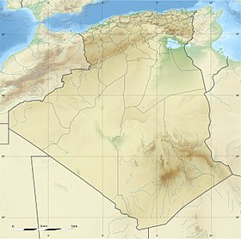
سيدي بلعباس
2⁰

بشار
6⁰

تندوف
12⁰

سطيف
4⁰-

غرداية
1⁰-

إليزي
14⁰

تمنراست
8⁰

